

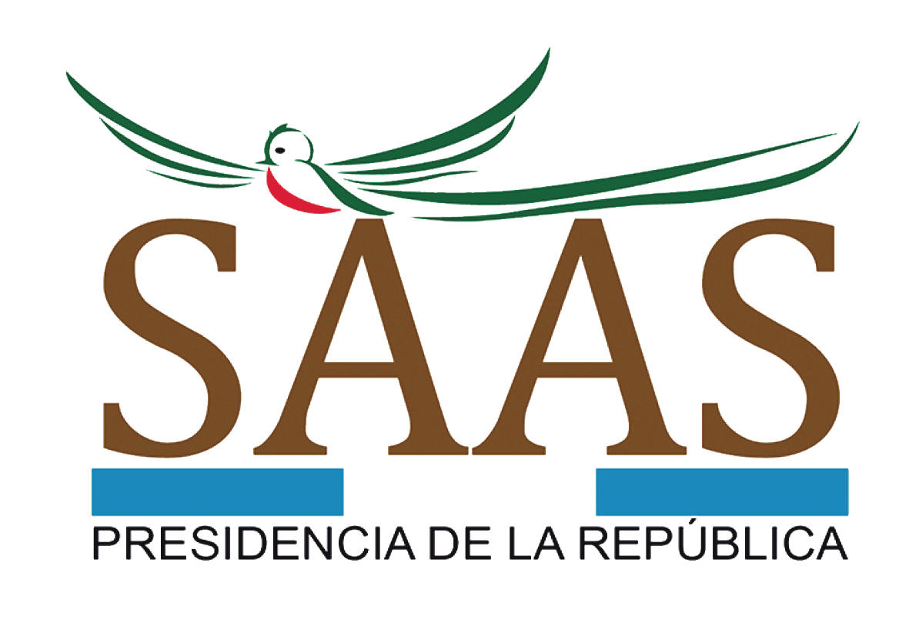

DIRECCIÓN SUPERIOR




Reglamento Orgánico Interno de la SAAS Art 2. Organización

ORGANIGRAMA SAAS

SECRETARIO


n

Unidad de Planiﬁcación

Acuerdo 491-2021 SAAS

Acuerdo 424-2020 SAAS
Unidad de Información Pública

Auditoria Interna
Capítulo VII Reglamento Orgánico Interno de la SAAS

Acuerdo 423-2020 SAAS
Unidad de Género

ÁREA DE ASESORíA



Reglamento Orgánico Interno de la SAAS Art 2. Numeral II

Consejo Interno y Consultivo




Ley SAAS. Artículo 4. Organización. Literal d). Reglamento Orgánico Interno SAAS. Capítulo IV Consejo Interno y Consultivo

SUBSECRETARÍA DE SEGURIDAD
Unidad de Inspectoría

Reglamento Orgánico Interno de la SAAS Capítulo VI bis.

Ley SAAS. Artículo 4. Organización. Literal b). Reglamento Orgánico Interno SAAS. Artículo 11 Subsecretario de Seguridad
Dirección de Asesoría Jurídica

Reglamento Orgánico Interno de la SAAS Capítulo VI.




SUBSECRETARÍA ADMINISTRATIVA
Dirección de Asuntos Internos

Reglamento Orgánico Interno de la SAAS Capítulo V.

Ley SAAS. Artículo 4. Organización. Literal c). Reglamento Orgánico Interno SAAS. Artículo 12 Subsecretario Administrativo




ÁREA DE SEGURIDAD ÁREA ADMINISTRATIVA Y FINANCIERA

Dirección de Seguridad

Reglamento Orgánico Interno de la SAAS Capítulo VIII

Dirección de Comunicaciones
e Informática

Reglamento Orgánico Interno de la SAAS Capítulo X

Academia

Reglamento Orgánico Interno de la SAAS Capítulo XI

Dirección de Información

Reglamento Orgánico Interno de la SAAS Capítulo IX
Dirección Administrativa y
Financiera

Reglamento Orgánico Interno de la SAAS Capítulo XII

Dirección de Residencias

Reglamento OrgánicoI Interno de la SAAS Capítulo XIV

Dirección de Recursos Humanos

Reglamento Orgánico Interno de la SAAS Capítulo XIII

